LGV : la grève du chéquier
- par Jean-Denis Renard
Parmi les 58 collectivités locales sollicitées, beaucoup refusent de payer leur part de la future LGV. Le mécanisme de son financement prend l’eau et pose question pour le prolongement du réseau
Le chantier LGV va bon train. S’il continue à ce rythme, la nouvelle ligne à grande vitesse Tours-Bordeaux sera bel et bien mise en service au 31 juillet 2017. On mettra alors 2 h 05 pour relier Paris à Bordeaux, au lieu de 3 h 15 à l’heure actuelle. Le problème n’est pas technique. Il porte sur le financement de la construction des 302 km de ligne, un chantier de 7,8 milliards d’euros en partenariat public-privé. Le concessionnaire, Lisea, apporte 3,8 milliards. Le complément est couvert par RFF (Réseau Ferré de France, devenu SNCF Réseau) et par des subventions publiques. Mises à contribution, les collectivités locales du centre et du sud-ouest de la France sont censées débloquer 1,4 milliard en euros 2009, plus d’1,5 milliard en euros 2015. Une somme garantie par RFF.
Le Conseil général de la Gironde devait verser 12 millions d’euros cette année ; il ne débloquera que 3 millions.
C’est là que le bât blesse. A l’époque, soucieux de ratisser aussi large que possible, l’Etat a voulu mettre pas moins de 58 collectivités et intercommunalités dans la boucle. Du Conseil régional d’Aquitaine, moteur sur le dossier, jusqu’à la Communauté d’agglomération de Rodez ou le Conseil général des Deux-Sèvres. Vingt-quatre d’entre elles ont refusé de signer la convention de financement, le premier absent de marque étant le Conseil régional Poitou-Charentes, suivi de près par les conseils généraux des Landes et de la Dordogne. Ce faisant, il manque plus de 320 millions d’euros (valeur 2015) au pot.
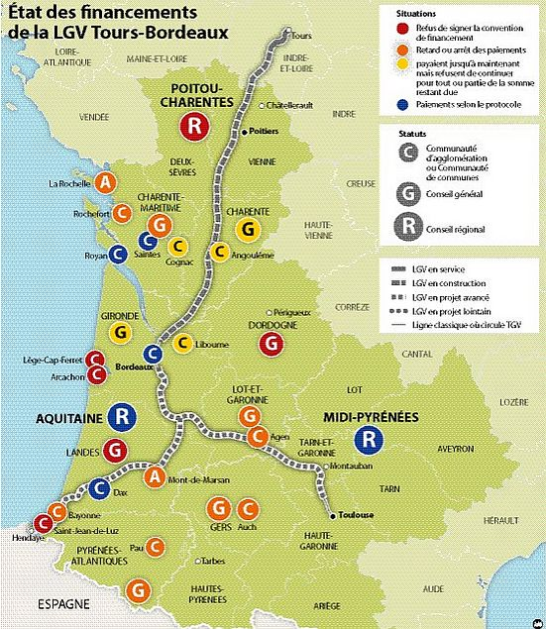
L’édifice, déjà branlant, menace de s’effondrer avec le gros coup de sang de nombre de collectivités locales qui, elles, ont signé et ont payé jusqu’à maintenant. Car la SNCF a esquissé ce que sera la desserte TGV sur la nouvelle ligne à compter de l’été 2017. Et en nombre de trains qui stopperont en gare, elle risque d’être très inférieure aux attentes des territoires.

La SNCF n’avait pas signé
A Angoulême comme à Libourne, ces attentes procèdent d’un document, la convention de desserte, paraphée par l’Etat, RFF et les collectivités locales. Mais pas par la SNCF. En clair, ceux qui ont formulé des promesses (l’Etat et RFF) ne sont pas ceux chargés de les tenir (la SNCF). "C’est le cœur du problème. Mais je trouve désobligeant de la part de la SNCF d’amorcer la discussion de façon aussi brutale", déplore Alain Rousset, le président (PS) de la région Aquitaine.
Résultat de ces tensions, les collectivités charentaises ont décidé d’arrêter de payer, ainsi que la Communauté de communes du Libournais (Gironde). Le Conseil général de la Gironde, lui, réduit sensiblement la voilure. Il devait verser 12 millions d’euros cette année, il ne débloquera que 3 millions. Cette décision avait été prise dès l’élaboration du budget.
"Des problèmes n’étaient pas réglés : l’isolation acoustique dans l’entrée de l’agglomération de Bordeaux et les aménagements en gare de Libourne. La faiblesse de la desserte est un souci supplémentaire. On diminuera notre contribution tant que tout ça ne sera pas réglé", assure Jean-Marie Darmian, le vice-président (PS) du Conseil général chargé des Finances. Cette prise de position rappelle celle de la Communauté d’agglomération d’Agen. Celle-ci a démarré les versements, mais a décidé de les interrompre prochainement si elle ne reçoit pas des garanties sur la réalisation de la LGV Bordeaux-Toulouse.

"Le prix d’une déviation"
D’autres collectivités ont commencé à payer selon la clé de répartition prévue avant d’arrêter. Ainsi le Conseil général du Lot-et-Garonne, dont le président (PS) Pierre Camani, souligne les effets dévastateurs des transferts de charge et de la crise économique sur les caisses du département. "Le moratoire que nous appliquons depuis 2013 va devenir une décision définitive. J’ai reçu une lettre de RFF qui comporte des pénalités. Je suis assez sidéré !" s’exclame le sénateur. La convention prévoyait une participation du département de plus de 30 millions d’euros, "le prix d’une déviation", souligne Pierre Camani.
"Bordeaux-Dax est ajourné et Dax-Espagne a disparu du paysage. Ce n’est plus le même projet." Geneviève Darrieussecq, président de la Communauté d'agglomération du Marsan
Plus au sud, la Communauté d’agglomération du Marsan n’a versé qu’une petite partie des quelque 7 millions d’euros dus. Sa présidente, la maire (Modem) de Mont-de-Marsan Geneviève Darrieussecq assume. "La convention liait la réalisation de la ligne Tours-Bordeaux au prolongement entre Bordeaux et l’Espagne. C’est complètement remis en cause aujourd’hui. Bordeaux-Dax est ajourné et Dax-Espagne a disparu du paysage. Ce n’est plus le même projet et ce n’est plus le même horizon non plus", constate-t-elle.
Comme Pierre Camani, Geneviève Darrieussecq insiste sur la lourdeur de la contribution du Marsan portée par la convention : plus de la moitié d’une année d’investissements. "A nous aussi RFF a récemment envoyé des pénalités de retard. Il faut absolument que la ministre Ségolène Royal reprenne ce dossier et qu’on remette tout à plat", réclame-t-elle.

Un modèle très fragile
Au final, les collectivités locales à jour des appels de fonds se retrouvent très minoritaires. Et se demandent bien pourquoi elles devraient continuer à faire peser cette charge sur leurs administrés à partir du moment où leurs voisins s’en dispensent. Ce faisant, c’est la fragilité d’un mécanisme reposant sur l’engagement de 58 territoires différents qui éclate au grand jour. Si les collectivités ne paient pas, RFF risque de s’endetter un peu plus, au risque de délaisser le réseau classique sur lequel les besoins d’entretien sont énormes. Ou de solliciter un Etat impécunieux, qui est loin d’avoir versé sa propre quote-part (1,5 milliard d’euros au total).
Dans son rapport sur la grande vitesse ferroviaire du mois d’octobre dernier, la Cour des Comptes pointait ce risque. "Ce modèle de financement ne s’avérant pas crédible sur Tours-Bordeaux, il n’est même pas question pour nous de participer au tour de table sur Bordeaux-Toulouse", tranche le président PS du Lot-et-Garonne, Pierre Camani. Le TGV n’en a pas fini avec les problèmes d’argent.
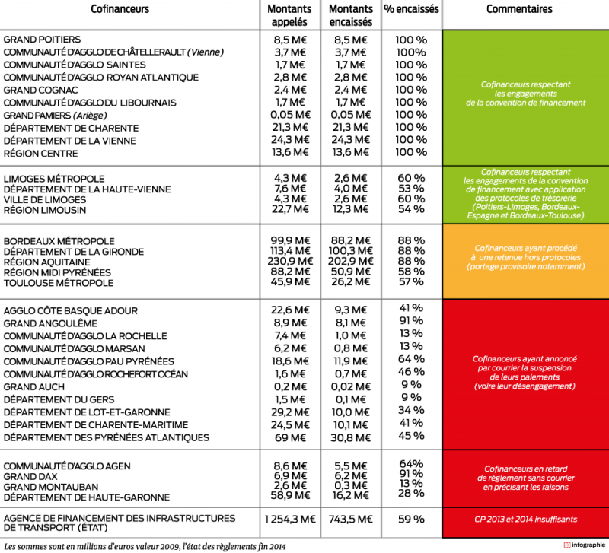
Article à paraître dans l'édition du jeudi 19 février

